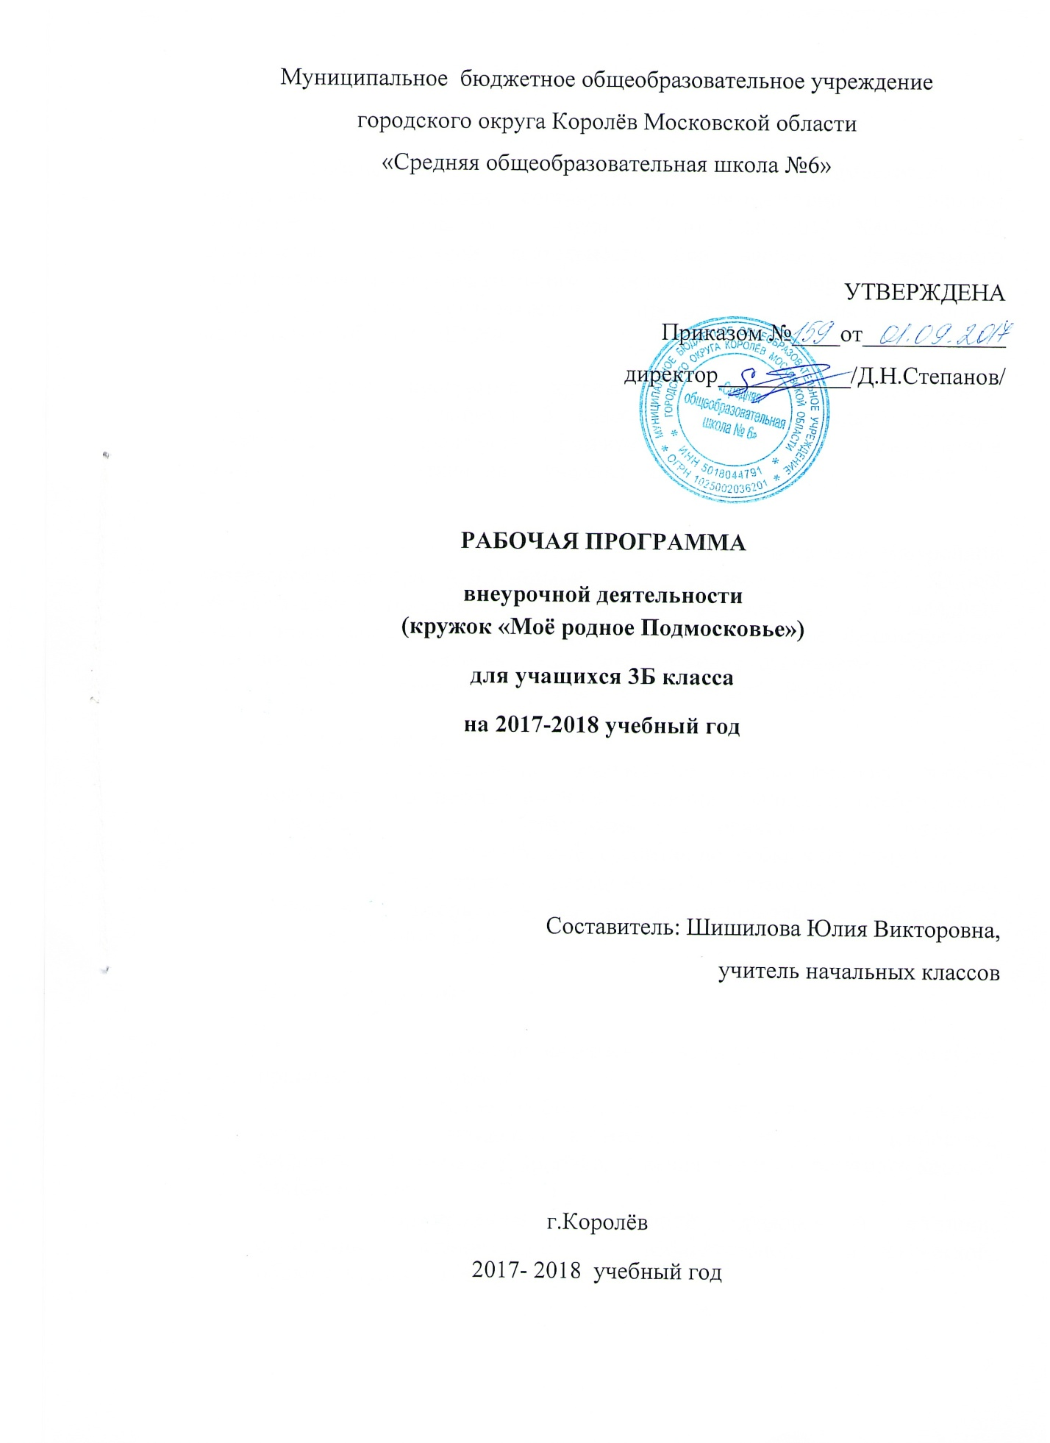

Пояснительная записка
Рабочая программа кружка "Моё родное Подмосковье" для внеурочной деятельности составлена в соответствии с письмом Министерства образования и науки РФ от 12.05.2011 №03-296 "Об организации внеурочной деятельности при введении федерального государственного образовательного стандарта общего образования" и на основе Основной образовательной программы начального общего образования МБОУ СОШ №6.
Рабочая программа кружка «Моё родное Подмосковье» ориентирована на учащихся 3 класса и реализует задачи духовно-нравственного направления развития школьников. Тематическое планирование рассчитано на 1 учебный час в неделю, что составляет 34 учебных часа в год.
Для занятий МБОУ СОШ №6 выбрана программа внеурочной деятельности автора А.Я.Данилюк – М.: Просвещение, 2012. Данная образовательная программа направлена на формирование у младших школьников основ краеведческой культуры и способствует формированию высоких моральных качеств, таких как бережное отношение к природе, любовь к Родине, патриотизм, чувство гордости за свою Родину.
Цель программы:
- способствовать воспитанию патриотических чувств, формированию патриотического сознания учащихся, пробуждению интереса и бережного отношения к историческим и культурным ценностям Московской области, воспитанию любви к родному краю.
- Содействовать нравственно-эстетическому и духовному воспитанию школьников на основе национальных традиций и культуры родного края.

Задачи программы:

- формирование интереса к изучению истории, культуры, природы родного края
- воспитание любви и чувства гордости к своему краю, уважительного отношения к местным культурным ценностям; бережного отношение к природе, умения видеть и понимать красоту родной природы.
- формирование активной гражданской позиции, социальных компетенций – избирательной, экологической, общекультурной, коммуникативной.
- - расширение и углубление знаний учащихся дополняющих школьную программу по истории, биологии, географии, литературе, ОБЖ;
- - развитие потребности к самостоятельному получению знаний, умения преодолевать трудности.
- - совершенствование духовных и физических потребностей;
- - формирование жизненной самостоятельности и деловых качеств;
- - гуманное отношение к окружающей среде;

Планируемые результаты освоения программы
Ученики научатся:
- навыкам самостоятельного труда и сформированными нравственными качествами (любовь к Малой Родине, чувство гордости за родной край, бережное отношение к природе, умение видеть и понимать красоту родной природы);
- навыкам саморефлексии и работы с литературой.
- представлениям о Родине как месте, где человек родился, природе родины; родном языке; традициях, нравах, обычаях Малой Родины;
- понятиям «Родина», «Отчизна», «Отечество»;
Ученики получат возможность научиться:
- вести разговор с членами семьи по заданной теме; ориентироваться в окрестностях школы, своего дома; изобразить виденное в рассказе, рисунке.
- поддержать разговор по заданной теме, ориентироваться в картах по истории, показать основные события на карте, пересказать текст.

Календарно-тематическое планирование кружка
«Моё родное Подмосковье», 3 класс (34 часа)

№п/п | Дата |  |  | Тема занятия
 | План. Факт.
Азбука нравственности (6 часов)
1 | 06.09 |  | Школьный этикет
2 | 13.09 |  | Правила общения
3 | 20.09 |  | Твоя речь: слово лечит, слово калечит
4 | 27.09 |  | О трудолюбии
5 | 04.10 |  | Культура внешнего вида
6 | 11.10 |  | Внешкольный этикет
Семья и семейные ценности (6 часов)
7 | 18.10 |  | Истоки семейного воспитания
8 | 25.10 |  | Семейные традиции
9 | 08.11 |  | Семейный архив
10 | 15.11 |  | Родословная семьи
11 | 22.11 |  | Семья и здоровый образ жизни
12 | 29.11 |  | Проект «Семейные традиции».
Королёв (12 часов)
13 | 06.12 |  | Географическое положение
14 | 13.12 |  | Символика
15 | 20.12 |  | История города
16 | 27.12 |  | Предприятия города
17 | 17.01 |  | Известные люди города Королёва
18 | 24.01 |  | Известные люди города Королёва
19 | 31.01 |  | Достопримечательности королёва
20 | 07.02 |  | Достопримечательности королёва
21 | 14.02 |  | Достопримечательности королёва
22 | 21.02. |  | Достопримечательности королёва
23 | 28.02 |  | Достопримечательности королёва
24 | 07.03 |  | Проект «Моя малая Родина»
«Вехи истории. Вехи доблести и славы». (Великая Отечественная война) (10 часов)
25 | 14.03 |  | Мемориалы в городе Королёв
26 | 21.03 |  | Дети – герои Великой Отечественной войны
27 | 04.04 |  | Труженики тыла в Великую Отечественную войну
28 | 11.04 |  | Защитники Отечества
29 | 18.04 |  | Блокада Ленинграда
30 | 25.04 |  | Герои Советского Союза
31 | 02.05 |  | Битва за Москву
32 | 16.05 |  | Защитники Брестской крепости
33 | 23.05 |  | День Победы
34 | 30.05 |  | Проект «Война в памяти народа»
Итого 34 часа

Рассмотрено на заседании ШМО СОГЛАСОВАНО учителей начальных классов зам.директора по УВР Протокол № …….от………… МБОУ СОШ №6 Руководитель ШМО…………… …………………… /Е.А.Смаглий/ /Е.А.Смаглий/

